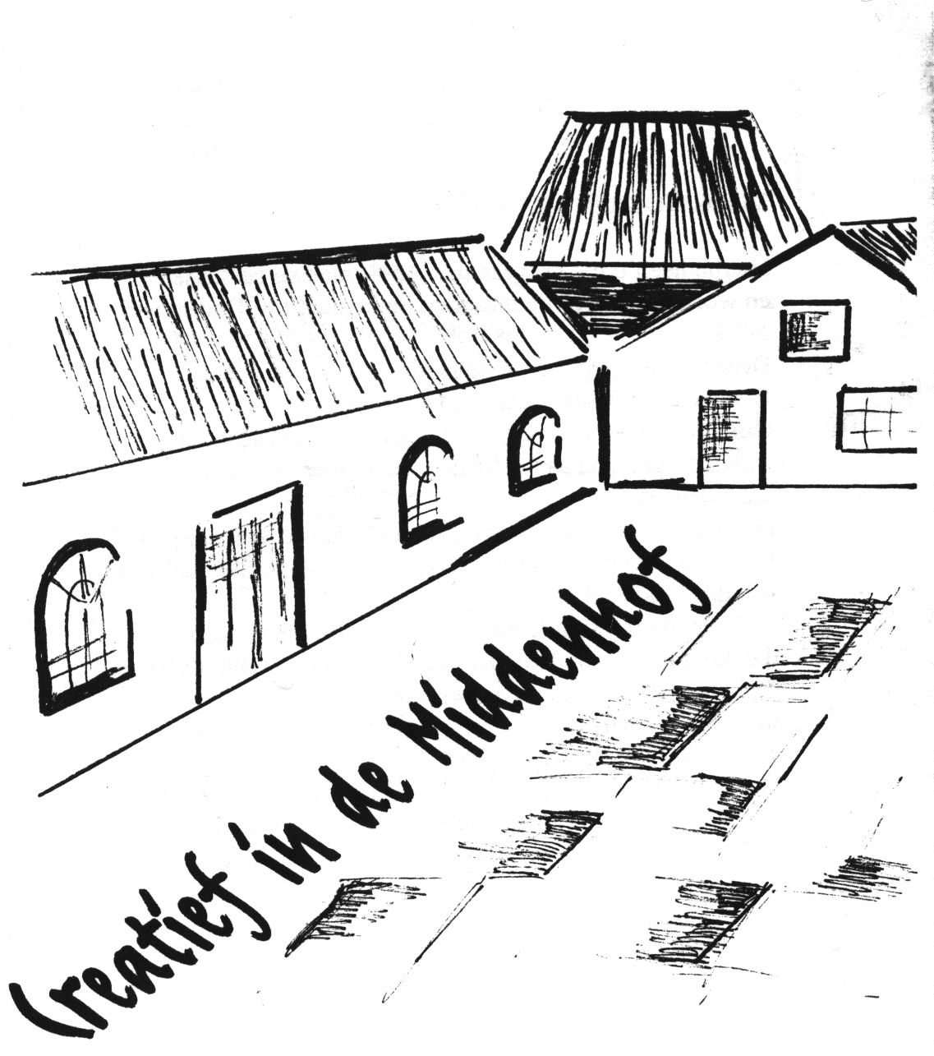Nieuw nu vanaf 5 jaar! Ben je tussen 5 en 12 jaar?

Wist je dat je dan vanaf 8 januari weer elke woensdagmiddag van 2 tot 4 uur kan komen knutselen in de Hofboerderij?

Voor Euro 2,50 kan je onder leiding van de Hofdames heel leuke dingen doen zoals:
Tekenen, kleuren, kleien, verven, knippen/plakken en nog veel meer.


Adres: Hofboerderij ingang Middenhof, Hoflaan 1, Wateringen.

Wil je ons komen helpen met knutselen dan ben je van harte welkom.

